HƯỞNG ỨNG NGÀY PHÁP LUẬT NƯỚC CỘNG HÒA
XÃ HỘI CHỦ NGHĨA VIỆT NAM
Thực hiện Công văn số 3564/SGD&DT-VP ngày 14/10/2021 của Sở Giáo dục và đào tạo về việc tổ chức hưởng ứng “Ngày Pháp luật nước Cộng hòa XHCNVN” trong ngành Giáo dục và Đào tạo năm 2021,ngày 01/11/2021, Ban chi ủy,Ban giám hiệu,Chủ tịch công đoàn,Bí thư đoàn thanh niên Trường mầm non Bắc Cầu đã dự trực tuyến “Ngày Pháp luật nước Cộng hòa XHCNVN” do Phòng giáo dục và Đào tạo Quận Long Biên tổ chức điểm là Trường tiểu học Đoàn Kết.
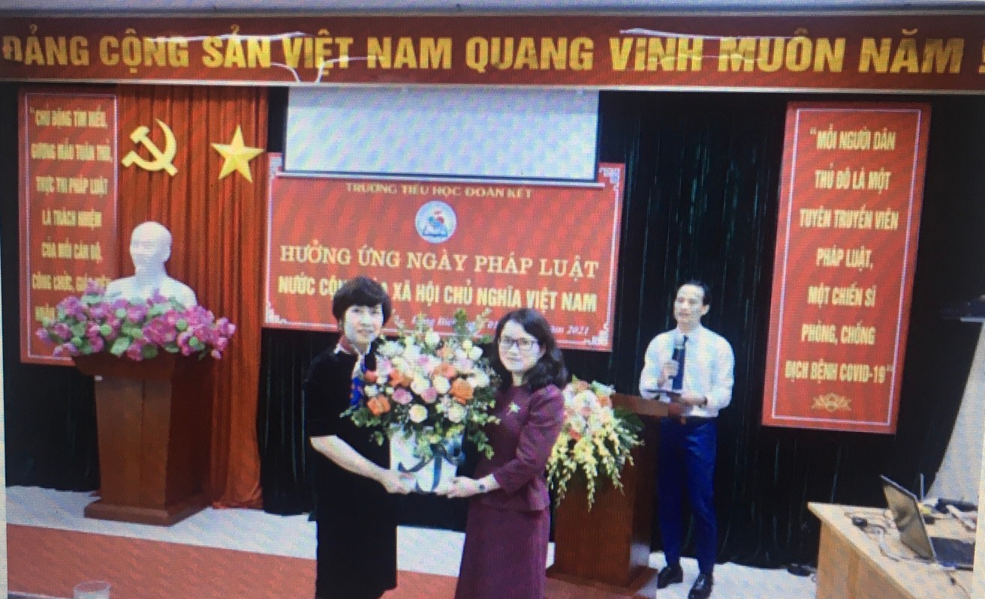

Đây là hoạt động hết sức bổ ích giúp Ban chi ủy, Ban giám hiệu,Chủ tịch công đoàn,Bí thư đoàn thanh niên hiểu rõ việc học tập, tìm hiểu pháp luật, tuân thủ pháp luật trở thành công việc tự thân, tự giác, trở thành thói quen hằng ngày; tạo sự lan tỏa sâu rộng trong đời sống xã hội về tinh thần thượng tôn Hiến pháp, pháp luật của CBGVNV, các em học sinh.

Qua đó, để Ngày Pháp luật Việt Nam thấm sâu trong đời sống xã hội, trở thành sự kiện chính trị - pháp lý, nét văn hóa mới trong đời sống tinh thần của cán bộ, giáo viên, nhân viên nhà trường, góp phần nâng cao năng lực quản lý Nhà nước, tăng cường trách nhiệm, tình yêu nghề, đạo đức nghề nghiệp và sự tâm huyết sáng tạo của từng cán bộ, giáo viên, nhân viên; đáp ứng nhu cầu tiếp cận thông tin của phụ huynh học sinh và nhân dân trên địa bàn phường, bảo đảm an ninh, trật tự an toàn xã hội trên địa bàn phường Ngọc Thụy và trong nhà trường mầm non Bắc Cầu.
